Informativo – Saúde


MAM 001/2014

A NIKKO Consultoria de Benefícios comprometida em sempre prestar o melhor assessoramento aos seus clientes vem informar o status de atendimentos dos Hospitais de Manaus referenciados Bradesco Saúde.
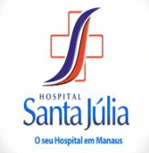
Hospital Santa Julia
Fone: 2121-9000
Urgência/ Emergência está suspenso temporariamente.
Consultas e exames normais.


Hospital Santo Alberto
Fone: 2101-3000
Urgência/ Emergência está suspenso temporariamente.
Consultas e exames estão suspensos temporariamente.


Hospital Beneficente Português do Amazonas
Fone: 2101-2500
Urgência/ Emergência está normal.
Consultas e exames estão normais.

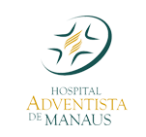
Hospital Adventista de Manaus
Fone: 2123-1313
Urgência/ Emergência está normal.
Consultas e exames estão normais.
A maternidade do hospital foi desativada.

Check Up Hospital
Fone: 2125-5999
Urgência/ Emergência está normal.
Consultas e exames estão normais

